**INFORME DE RENDICION DE CUENTAS DEL ORGANISMO EJECUTIVO**

**AL 3º CUATRIMESTRE 2021**

**SECRETARIA DE ASUNTOS ADMINISTRATIVOS Y DE SEGURIDAD SAAS**

**INTRODUCCIÓN**

**1. Principales atribuciones objetivos de la Secretaría de Asuntos Administrativos y de Seguridad SAAS**

De acuerdo al Artículo 2, del Decreto No. 50-2003 del Congreso de la República de Guatemala, Ley de la Secretaría de Asuntos Administrativos y de Seguridad de la Presidencia de la República, la SAAS tendrá como objetivo garantizar permanentemente la seguridad, integridad física y la vida del Presidente y Vicepresidente de la República y la de sus respectivas familias, así como brindarles toda clase de apoyo administrativo y logístico en actividades oficiales y personales dentro del territorio nacional y en el extranjero.

**PARTE GENERAL**

**3. Gráfica y descripción del presupuesto asignado, vigente, ejecutado y saldo por ejecutar de la entidad.**

Para el ejercicio fiscal 2021, a la SAAS se le asignó un presupuesto de (Q162,000,000.00), de los cuales en el primer cuatrimestre se ejecutaron un total de (Q37,156,861.73); en el segundo cuatrimestre, por medio de transferencia

presupuestaria fue disminuido por la cantidad de (Q15,000,000.00), que fueron puestos a disposición del Ministerio de Finanzas Públicas, quedando un presupuesto vigente de (Q147,000,000.00), del cual se ejecutó un total de (Q42,884,400.01); en el tercer cuatrimestre se registraron dos disminuciones presupuestarias, la primera por un monto de (Q10,000,000.00) y la segunda de (Q5,000,000.00), quedando el presupuesto vigente en un total de (Q132,000,000.00), habiéndose ejecutado la cantidad de (Q49,740,825.92), sumando la ejecución presupuestaria un acumulado total de (Q129,782,087.66) el cual representa un 98.32 % del presupuesto vigente, quedando un saldo por devengar de (Q2,217,912.34).

**5. Gráfica y descripción del presupuesto asignado, vigente, ejecutado y saldo por ejecutar, por grupo de gasto.**

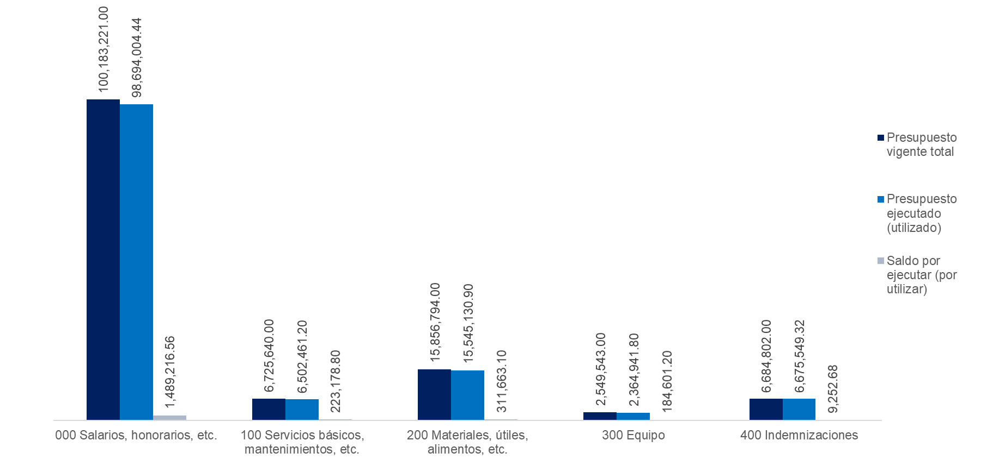

A continuación, se detalla la ejecución por grupo de gasto:

**5.1 Grupo 000 Servicios Personales**, Para el cumplimiento de su misión y de sus atribuciones, el Recurso Humano es el recurso más valioso con que cuenta la SAAS, se asignó un total de (Q124,222,921.00) el cual representa un equivalente al 76.68% del presupuesto total asignado para el ejercicio 2021, el cual, derivado de los movimientos de personal (altas, bajas) fue disminuido por un monto de (Q24,039,700.00), quedando un presupuesto vigente de (Q100,183,221.00), de los cuales se devengó la cantidad de (Q98,694,004.44) que equivale a un 98.51% de ejecución respecto al presupuesto vigente.

A continuación, se presenta un detalle cómo está integrado en datos nominales de la siguiente forma:

De un total de 1229 plazas distribuidas en tres renglones presupuestarios, se cierra el cuatrimestre con 943 plazas ocupadas que equivale al 77% del total de la nómina y 286 vacantes que equivale al 23%.

|  |  |  |  |  |
| --- | --- | --- | --- | --- |
| **RENGLONES PRESUPUESTARIOS** | **AL 31 DE DICIEMBRE DE 2021** | | | |
| **011** | **031** | **029** | **TOTAL** |
|  | | | |
| **PUESTOS ACTIVOS** | 891 | 47 | 5 | **943** |
| **PUESTOS VACANTES** | 283 | 3 |  | 286 |
| **TOTALES** | 1174 | 50 | 5 | 1229 |

**Comparativo de Movimientos por Cuatrimestre**

Durante el año se han registrado en total 474 movimientos relacionados a altas y bajas dentro de la institución, que corresponden a primer cuatrimestre un total de 104 movimientos que equivalen al (22%), el segundo cuatrimestre 196 movimientos que equivalen al (41%) y el tercer cuatrimestre 174 movimientos que equivalen al (37%).

|  |  |  |  |
| --- | --- | --- | --- |
| **RESUMEN 2021** | **MOVIMIENTOS DE ALTA** | **MOVIMIENTOS DE BAJA** | **TOTALES** |
| PRIMER CUATRIMESTRE | 71 | 33 | 104 |
| SEGUNDO CUATRIMESTRE | 163 | 33 | 196 |
| TERCER CUATRIMESTRE | 139 | 35 | 174 |
| **TOTALES** | **373** | **101** | **474** |

Es importante indicar que los movimientos de alta corresponden a 145 nuevos ingresos de personal a la institución, 228 ascensos por la implementación de un plan de dignificación del personal, ya que se evaluó el desempeño, record disciplinario, méritos académicos y antigüedad, siendo este plan una innovación que permitió aplicar objetividad, eficiencia y eficacia en la designación de personal; de igual forma, los movimientos de baja corresponden a 95 remociones, 4 renuncias y 2 fallecimientos.

**5.2 Grupo 100 Servicios No Personales**, El presupuesto asignado a este grupo de gasto asciende a la cantidad de (Q13,571,549.00) representa un 8.38% del total del presupuesto asignado para el ejercicio fiscal 2021, en los renglones incluidos en el grupo 100 se han tenido economías importantes, principalmente en gastos de servicios de telefonía celular, servicios de internet, arrendamientos, viáticos al interior y exterior, situación que permitió realizar una disminución por un total de (Q6,845,909.00) equivalente a un 50% del presupuesto asignado, quedando un presupuesto vigente de (Q6,725,640.00), de los cuales al 31 de diciembre se devengó la cantidad de (Q6,502,461.20) que equivale a un 96.68% del presupuesto vigente.

**5.3 Grupo 200 Materiales y Suministros**, El presupuesto asignado para el Grupo 200 asciende a un total de (Q21,205,530.00) el cual equivale al 13.09% del presupuesto asignado para el ejercicio fiscal 2021, es el más importante después del gasto de nómina, ya que de este depende todo el apoyo logístico para el cumplimiento de la misión. Entre los renglones más importantes están: El combustible para transporte, alimentos para personas, repuestos para mantenimiento de vehículos, materiales para el mantenimiento de edificios, repuestos en general para reparaciones eléctricas, albañilería, plomería, útiles de oficina, útiles de limpieza.

Derivado de las políticas de reducción del gasto, este se ha realizado con el principio de economía, logrando atender todas las necesidades con la menor cantidad de gastos, razón por la cual, se logró realizar una disminución presupuestaria por la cantidad de (Q5,348,736.00) que equivale a un 25% del presupuesto asignado, quedando un presupuesto vigente de (Q15,856,794.00), de los cuales se devengó la cantidad de (Q15,545,130.90) que equivale a un 98.03% del presupuesto vigente.

**5.4 Grupo 300 Propiedad Planta y Equipo**, Para el ejercicio fiscal 2021 no se contaba con presupuesto para realizar gastos de inversión, no obstante, se detectaron grandes necesidades de adquirir mobiliario y equipo para subsanar debilidades institucionales por obsolescencia y deterioro del mobiliario y equipo existente, siendo de vital importancia para poder eficientar el cumplimiento de la misión y los objetivos institucionales, por lo que por medio de una modificación presupuestaria se asignó la cantidad de (Q2,549,543.00), del cual al 31 de diciembre se devengó la cantidad de (Q2,364,941.80) que equivale a un 92.76% con relación al presupuesto vigente.

**5.5 Grupo 400 Transferencias Corrientes, comprende****.** Para el ejercicio fiscal 2021 se asignó un presupuesto de (Q2,500,000.00) para este grupo de gasto, el cual resultó insuficiente, por lo que se incrementó en un total de (Q4,184,802.00), quedando un presupuesto vigente de (Q6,684,802.00), de los cuales, al 31 de diciembre de 2021, se devengó un total de (Q6,675,549.32), que equivale a un 99.86% del presupuesto vigente.

**5.6 Grupo 900 Asignaciones Globales**, comprende asignaciones de créditos para la atención de gastos imprevistos y créditos de reserva. El presupuesto asignado a este grupo de gasto para el ejercicio 2021 es de (Q500,000.00), el cual se consideró innecesario, por lo que se transfirió a otros grupos para financiar gastos relevantes.

**PARTE ESPECIFICA**

11. Descripción de los principales productos, proyectos, obras, bienes o servicios que la entidad haya realizado cuatrimestralmente.

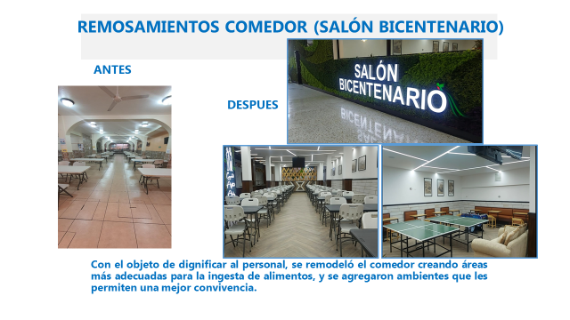

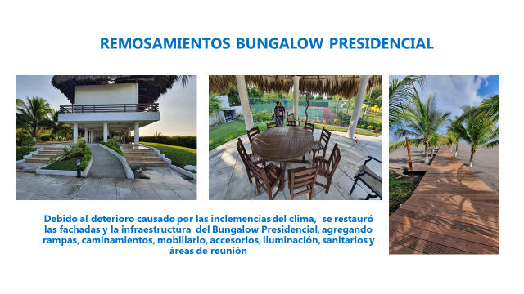

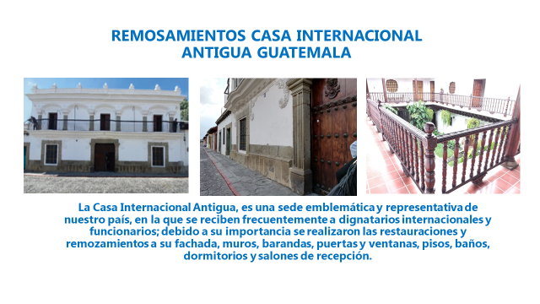

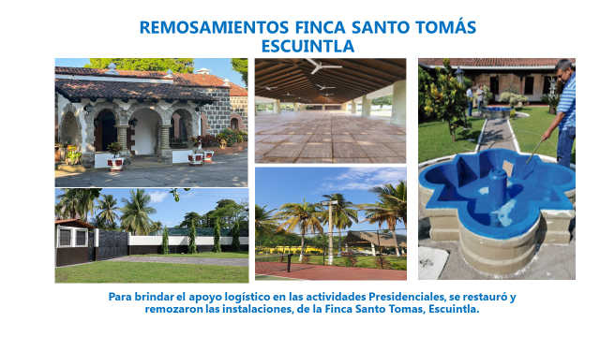

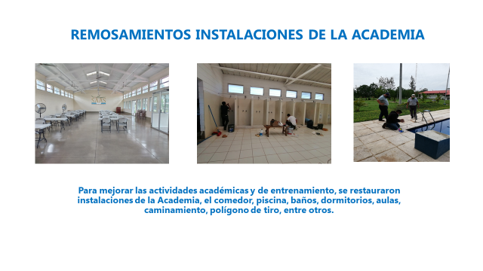

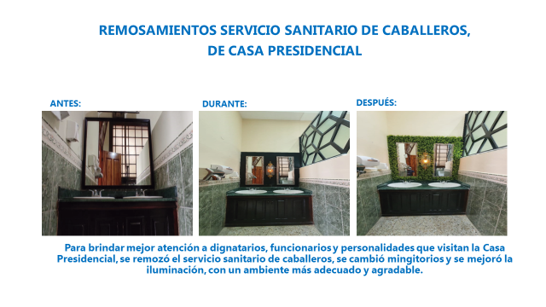

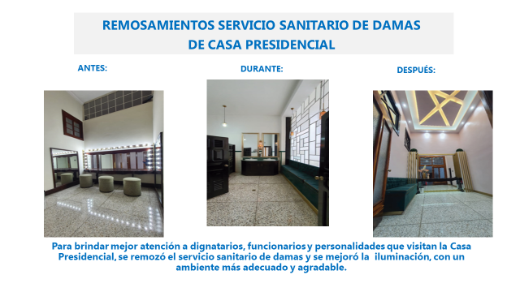

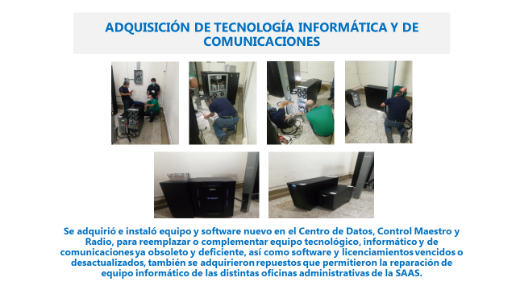

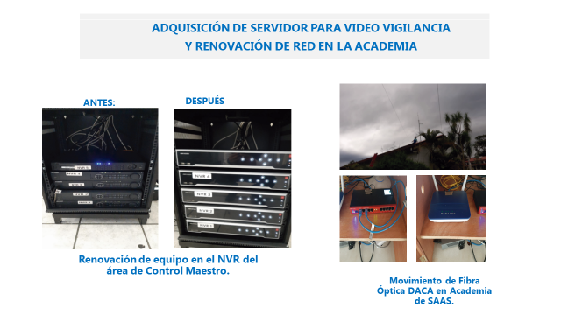

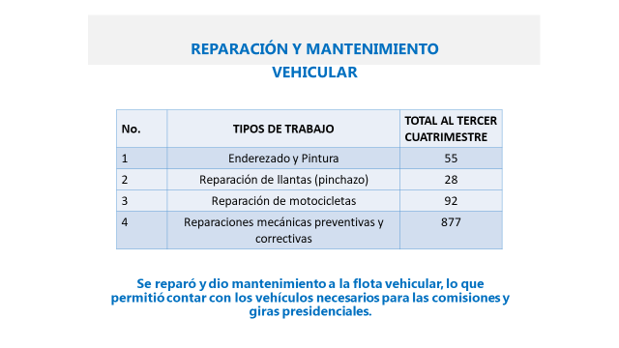

**CONCLUSIONES**

**13. Explicación de las tendencias observadas en la ejecución presupuestaria.**

Las tendencias observadas en la ejecución presupuestaria del período fiscal 2021 y en el presente informe de ejecución al tercer cuatrimestre, se mantuvieron apegadas a las directrices emanadas de las políticas e instrucciones del Señor Presidente Constitucional, de eficientar la ejecución presupuestaria y reducir los gastos de funcionamiento, eliminando gastos innecesarios y superfluos de la SAAS, lo que ha resultado en una disminución del presupuesto asignado por la cantidad de TREINTA MILLONES DE QUETZALES (Q30,000,000.00).

Las disminuciones que a la fecha se han obtenido fueron puestas a disposición del Ministerio de Finanzas Públicas para que permitan al Gobierno poder cubrir otras necesidades en estos momentos que la pandemia por COVID-19 ha golpeado tan duramente a la sociedad guatemalteca.

**14. Resultados de corto y mediano plazo alcanzados en el marco de la Política General de Gobierno.**

Los resultados de la SAAS contribuyen con la Política General de Gobierno, garantizando la seguridad y la vida y brindando el apoyo logístico del señor Presidente y Vicepresidente y sus familias, siendo este el objeto y misión asignadas por la Ley.

**15. Medidas o acciones aplicadas para transparentar la ejecución del gasto público y combatir la corrupción.**

**15.1 Actividades realizadas por la Unidad de Auditoría Interna, al tercer cuatrimestre de 2021.** La Unidad de Auditoría se realizaron las auditorías y actividades programadas, adicionalmente, se desarrollaron diferentes actividades administrativas relacionadas a la redacción de notas, dictámenes, opiniones, actas, acompañamientos, revisiones, seguimientos, asesorías, análisis, verificaciones físicas de bienes, comunicaciones de resultados, cédula de observaciones, entre otras actividades realizadas durante el período de enero a diciembre de 2021.

**15.2 Actividades de Control realizadas por la Inspectoría.** La Unidad de Inspectoría ha realizado la verificación de los procedimientos en los siguientes sistemas: Sistema de Carrera, Sistema Disciplinario, Registro y Control de Personal, Registro y Control de Armas, Registro y Control de Vehículos, Registro y Control de Información

**15.3 Actividades de transparencia, Unidad de Información Pública**

* Elaboración del Manual de Normas y Procedimientos de la Unidad de Información Pública.
* Con apoyo de la Comisión Presidencial del Gobierno Abierto y Electrónico ha implementado el Comité de Datos Abiertos y ha realizado su primera publicación en el Portal Nacional de Datos Abiertos el 30 de julio del 2021.
* Actualmente se realiza una revisión y actualización de información constante en el Portal Web Institucional juntamente con la Dirección de Informática y se ilustra el procedimiento de solicitud de Información Pública.

**15.4 Actividades de desarrollo de procesos de Control Interno**

La Unidad de Planificación ha evaluado los Controles Internos y ha elaborado 15 manuales de los cuales 6 ya se encuentran aprobados y vigentes, y 9 están en proceso de revisión final.

**16. Indicación de los desafíos institucionales.**

1. Por la Pandemia COVID-19, se implementaron medidas de contención y prevención, que incidieron gradualmente debido al índice de contagios en el personal, modificando horarios y roles de turno del personal durante el ejercicio 2021, así como las giras por actividades presidenciales.
2. Se implementó un plan de restauración, reparación y remodelación gradual de las instalaciones y la flota vehicular, debido al mal estado en que se encontraban al momento de transición de mando; lo cual nos permite su ejecución sin interrumpir el funcionamiento y las actividades del Presidente y Vicepresidente.
3. La actualización, adquisición y reparación de las herramientas, equipos tecnológicos, equipos tácticos y sistemas de seguridad y gestión documental, debido a su deterioro y obsolescencia.
4. La actualización, creación e implementación de normativas internas, reglamentos, manuales, guías e instructivos administrativos y operativos, que mejorarán el control interno, buena gobernanza.
5. La profesionalización, tecnificación, reorganización y reestructuración del recurso humano, operativo y administrativo; lo cual se ha abordado a través de mejoras en el sistema de carrera, así como en los planes, programas y currículo académico.